**机场登机口自助登机闸机**

**硬件技术规格书**

目 录

目 录 2

图 目 录 4

表 目 录 4

1. 前言 5

1.1 文件定义 5

1.2 文件说明 5

1.3 设备功能 5

1.3.1 通行控制 5

1.3.2 机票处理 5

1.3.3 声、光、语音提示功能 5

1.3.4 日常维护功能 5

1.4 设备外观 5

1.5 面板布局 7

1.6 内部模块布局 7

1.7 整机材料及工艺 8

1.8 产品标识牌说明 9

1.9 环保节能设计 9

1.10 产品配置清单 9

2. 整机技术规格 10

2.1 整机规格 10

2.2 外部接口 11

2.3 硬件资源分配 11

2.4 设备供电 11

2.4.1 交流电供电 11

2.5 安装方式 12

2.5.1 设备安装 12

2.5.1.1 设备安装规格 12

2.5.1.2 设备接地要求 12

3. 部件规格 13

3.1 主控单元 13

3.2 护照模块 14

3.3 摆门模块 15

3.4 对射传感器 17

3.5 乘客显示器 17

3.6 二维码模块 19

3.7 电源模块 19

3.7.1 电源箱 20

3.7.2 维修插座 21

3.7.3 漏电保护器 21

3.8 I/O扩展板 22

3.9 设备信息指示单元 22

3.9.1 通行指示器 22

3.9.2 警示灯 22

3.9.3 功放盒 22

3.10 维护门、锁 23

3.11 电缆标识 23

4. 可靠性设计 23

4.1 环境可靠性 23

4.1.1 电磁兼容性设计 23

4.1.2 接地设计 24

4.1.3 防尘和防异物设计 25

4.1.4 防水防锈防腐蚀设计 25

4.1.5 防静电设计 25

4.2 硬件可靠性 25

4.2.1 模块可靠性 25

4.2.2 线路连接可靠性 26

5. 可维护性设计 26

5.1 硬件可维护性 26

5.1.1 软件可维护性 26

5.1.2 结构可维护性 26

# 图 目 录

图 1整机外观效果图 6

图 2面板布局图 7

图 3 内部模块布局图 8

图 4硬件资源分配图 11

图 5交流电供电示意图 12

图 6 自助登机闸机安装底座尺寸示意图 12

图 7工控机接口布局图（仅供参考） 13

图 8护照模块外形图 14

图 10摆门模块外观图 16

图 11传感器的外观图 17

图 12 传感器技术参数表 17

图13乘客显示器图 18

图 14二维码外观图（仅供参考） 19

图 14电源箱外观图 20

图 15维修插座外观图 21

图 16漏电保护开关外观图 21

图 17 I/O扩展板功能框图 22

# 表 目 录

表 1进站通道自助登机闸机配置清单表 10

表 2整机性能指标表 10

表 3对外接口规格表 11

表 4主控单元性能指标表 14

表 5护照模块性能指标表 15

表 7普通通道技术规格 17

表 8乘客显示器性能指标表 19

表 9二维码技术指标表 19

表 9电源箱技术指标表 21

表 10漏电保护开关技术指标表 22

# 前言

本规格书是机场登机口自助登机闸机硬件技术规格书，将准确、全面的描述机场登机口自助登机闸机的硬件配置，是机场登机口自助登机闸机主要功能和技术参数的依据和参考资料。

机场登机口自助登机闸机能提供实时在线检机票票、身证读取、护照读取和人脸比对，并可对非法通行人员劝阻等功能。

## 文件定义

项目名称：机场登机口自助登机闸机

文件名称：自助登机闸机硬件技术规格书

## 文件说明

本文件主要对机场登机口自助登机闸机的设备的硬件配置和功能进行描述，并对其进行设计说明。

## 设备功能

登机口由自助登机闸机间隔，实现乘客自助式登机检票。每个登机口都安装一组或二组闸机控制旅客进入登机。

### 通行控制

保证持有效机票票的乘客能够以正常走行速度无停滞地通过；同时，可迅速地、无伤害地阻挡住试图非法通过的乘客。

### 机票处理

对机票实时在线验票、身证读取、人脸识别等。

### 声、光、语音提示功能

设备内配置有警示灯、方向指示器和扬声器，通过声光、语音引导乘客有效正常通过自助登机闸机，并显示设备运行状态和模式。设备内语音提示播放内容、音量等可通过系统参数进行设置。

### 日常维护功能

维修面板可实现可帮助维修人员进行设备维护、故障诊断及模式设置等操作。

## 设备外观

自助登机闸机的外观效果如下图所示：

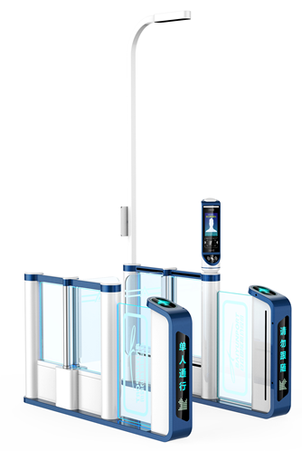

图 1整机外观效果图

## 整机材料及工艺

自助登机闸机主体结构采用2.0mm厚度的不锈钢板（SUS 304），拉丝处理，表面平整，边角圆滑，没有外露的螺栓头、螺帽、毛边或裂纹。内部模块使用的塑料件均采用高硬度、无毒、阻燃材料，不会对使用者造成伤害。

设备的零部件主要采用冲压、焊接、机加、注塑、拉丝等制造工艺。钣金件主要采用数控冲床、数控折弯、激光切割机等先进设备加工，保证了制造精度。

壳体零件采用拼焊方式，焊缝经打磨后拉丝处理，外观上看不出焊缝的存在，壳体表面没有明显的凹凸、划花等缺陷。

内部结构焊接件采用氩弧焊焊接，焊点美观、饱满，没有虚焊、焊渣未除等现象，焊接后使用焊道清洁剂去除异色。

## 产品标识牌说明

每台自助登机闸机（主端机）均胶贴安装标识牌，内容包括主要技术规格、供货商名、型号、序列号、生产日期等信息。

## 环保节能设计

自助登机闸机整机及内部功能模块，符合中国国家相关环保标准。设备在软件系统里设置了节能措施，平时运营中，设备处于正常工作状态；晚上运营后，设备处于休眠状态。同时，设备使用的照明灯、指示灯等都是使用LED设计，功耗很小，节能、美观。

## 产品配置清单

进站通道自助登机闸机整机配置清单如下表所示：

|  |  |  |
| --- | --- | --- |
| **序号** | **功能模块** | **配置** |
| 1 | 主控模块 | 标配 |
| 2 | 闸门模块 | 标配 |
| 3 | 通行控制模块 | 标配 |
| 4 | 二维码识别模块 | 标配 |
| 5 | 居民身份证，护照模块 | 标配 |
| 6 | 信息显示屏 | 标配 |
| 7 | 电源模块 | 标配 |
| 8 | 机械锁 | 标配 |
| 9 | 遥控器 | 选配 |
| 10 | 维护警戒带 | 选配 |
| 11 | 通行指示灯 | 标配 |
| 12 | 状态指示灯 | 标配 |
| 13 | 喇叭 | 标配 |
| 14 | 加热模块 | 选配 |
| 15 | 视频防尾随模块 | 标配 |

表 1进站通道自助登机闸机配置清单表

# 整机技术规格

## 整机规格

自助登机闸机的整机性能指标如下表所示：

|  |  |  |  |
| --- | --- | --- | --- |
| **序号** | **项目** | **属性** | **规格** |
| 1 | 基本  特性 | 外型尺寸 | ≤1340mm（高）*200mm（宽）*1700mm（深） |
| 2 | 重量 | ≤350KG |
| 3 | 通道净宽 | ≥650mm |
| 4 | 摆门关闭间距 | 小于40 mm |
| 5 | 材料 | 主结构采用2.0mm拉丝不锈钢304材料 |
| 6 | 摆门打开速度 | ≤0.5秒 |
| 7 | 乘客通过能力 | 无异常情况下≥20人/分钟.通道 |
| 12 | 电气  特性 | 输入电源 | AC 220V ±22V，50Hz±1Hz |
| 13 | 功耗 | 动态功耗≤400W， 静态功耗≤150W |
| 14 | 通讯接口 | RJ45 |
| 15 | 通讯协议 | TCP/IP |
| 16 | 通讯速率 | 1000Mbps |
| 17 | 环境 | 工作温度 | -5℃～+45℃ |
| 18 | 存贮温度 | －20℃～+55℃ |
| 19 | 工作湿度 | 10%～90%（非凝聚态） |
| 20 | 存储湿度 | 5%～95% |
| 21 | 可靠性指标 | 平均无故障工作次数 | MCBF≥100,000 |
| 22 | 平均故障恢复周期 | MTTR≤30min |
| 23 | 防护 | 外壳防护等级 | IP40 |

表 2整机性能指标表

## 外部接口

|  |  |  |
| --- | --- | --- |
| **序号** | **模块名称** | **规格** |
| 1 | 输入电源 | AC 220V ±22V，50Hz±1Hz |
| 2 | 网络接口 | RJ45接口，1000Mbps |

表 3对外接口规格表

## 硬件资源分配

自助登机闸机主要由工控机、通行控制模块、二维码模块、乘客显示模块、后台维护终端、IO扩展板、电源模块等部件组成。

自助登机闸机的资源分配如下：

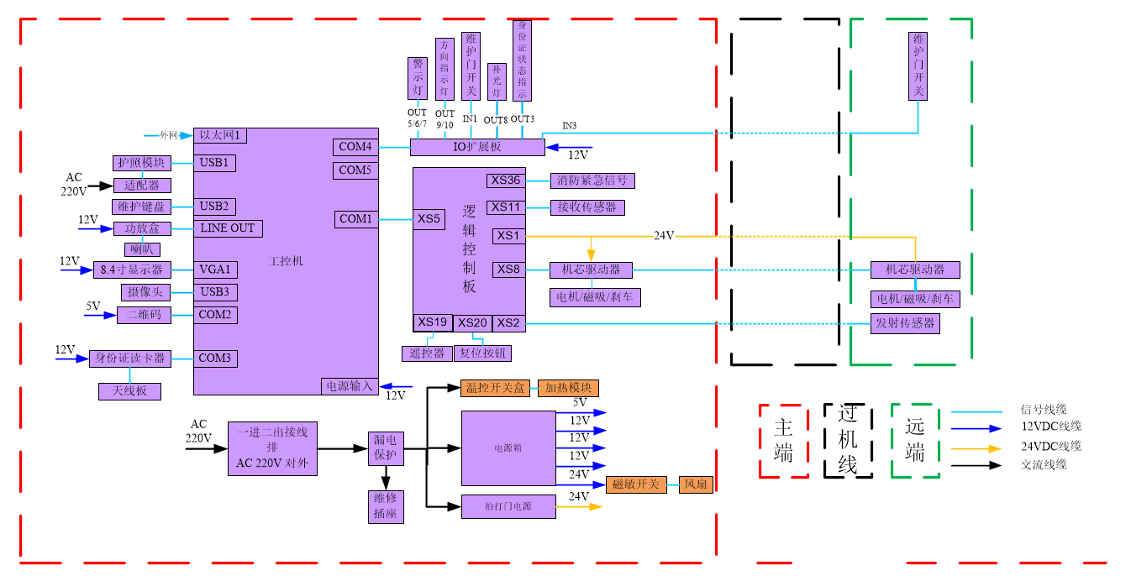

图 4硬件资源分配图

## 设备供电

### 交流电供电

交流电供电方案如下图所示，方案使用一个配电箱和一个电源箱、一个摆门模块电源箱，外接总电源通过一进二出接线排接入到整机。



图 5交流电供电示意图

## 安装方式

### 设备安装

### 设备接地要求

从每台设备的接地螺柱连接到接地汇流排上，然后将接地汇流排连接到系统的接地汇流母排上。每台设备到接地汇流排的接地电阻小于0.1欧姆。接地汇流排的安放位置设计在端机上。

# 部件规格

本部分将详细介绍自助登机闸机的主要部件模块类型及其基本性能。

## 主控单元

设备的主控单元（ECU）安装设备控制软件，负责对各模块运行控制、完成身份识别处理、通行状态处理显示、数据通信、状态监控等功能。

设备主控单元采用低功耗，无风扇高性能处理器，符合工业级应用标准，具有良好的抗电磁干扰性能，能保证整机全天24小时不停机的稳定运行，并具备足够的能力完成所指定的功能。

设备主控单元内置实时时钟维持当前日期及时间，其准确性为±1秒/日。时钟在电池供电下工作，使用寿命大于10年，其运行不需人工调整闰年、年尾、月尾及星期。

设备主控单元配置硬盘能确保保存至少30天的交易数据和设备数据。交易数据和设备数据保存时间可由参数确定。能够保证应用程序产生的交易数据、设备寄存器数据、日志、配置信息等的安全性，具备在失电下的数据长期保存，突然断电数据不丢失。

前面板接口图如下：

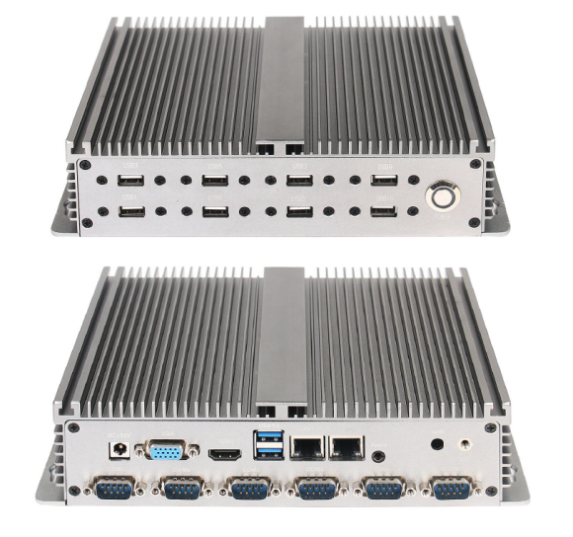

图 7工控机接口布局图（仅供参考）

主控单元主要性能指标如下表所示：

|  |  |  |
| --- | --- | --- |
| 序号 | 项目 | 说明 |
| 1 | CPU | I5-6200U |
| 2 | 内存 | 8GB |
| 4 | SSD | 128G |
| 5 | 网卡 | 2个10/100/1000M |
| 6 | 声卡 | AC 97 |
| 7 | 串口 | 6个RS232 DB9头输出 |
| 8 | USB口 | 10 x usb2.0 |
| 9 | VGA | 1x VGA，1x HDMI |
| 10 | 单电源供电 | DC12V整机无风扇 |
| 11 | 工作温度 | -20℃~+60℃ |
| 12 | MTBF | ≥100,000小时 |
| 13 | 机箱设计 | 较强的抗电磁干扰能力，散热效果好 |

表 4主控单元性能指标表

## 护照模块

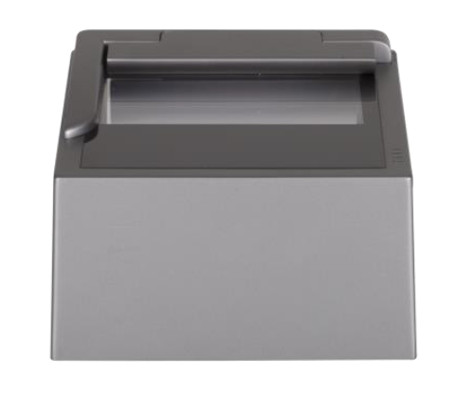

图 8护照模块外形图

护照模块性能指标如下表：

|  |  |  |
| --- | --- | --- |
| 序号 | 项目 | 指标 |
| 1 | 图像采集 | 采集区域：127mm*88mm  传感器：CMOS 500万像素 |
| 2 | 证件识别 | 支持身份证、驾照、护照、港澳通行证、台胞证、行驶证等多种身份证件图像采集与信息识别  支持ICAO9303标准护照、签证等旅行证件的图像采集与信息识别，包含机读码和其他版面信息  拍照识别速度小于1秒 |
| 3 | 电子护照读卡 | 支持ICAO9303标准电子护照读卡，读卡时间小于3秒  支持ISO 14443 Type A/B类型卡片读卡  支持电子护照基本访问控制(BAC)  支持电子护照被动认证，验证证件信息真实性  支持电子护照主动认证，验证证件芯片真实性 |
| 4 | 机读区识读 | 可识读所有符合ICAO标准的证件和中国签发的非ICAO标准证件  解析机读码信息 |
| 5 | 防护等级 | IP50 |
| 6 | 数据通信 | 支持（包括但不限于）PC/SC，兼容USB2.0、USB3.0接口  支持USB接口扩展，可在设备上连接其他USB设备 |
| 7 | 其他功能 | 支持证件自动感应触发证件识读  系统自动区分证件种类  含电源指示灯、就绪指示灯、错误指示灯以及警告指示灯  支持指示灯工作状态自定义  内置蜂鸣器 |
| 8 | 电源 | 使用外部标准电源适配器，电源适配器规格：  输入AC 100~240V50-60Hz 0.8A  输出DC 12V 2A |
| 9 | 操作环境 | 湿度：20％到95％（相对湿度下无凝结）  温度：-10º至50ºC工作；-20º至50ºC存储 |

表 5护照模块性能指标表

## 摆门模块

摆门结构主要由：摆门、门柱、安装支架、驱动伺服电机等组成。摆门是设计成可拆卸的结构，只需卸下紧固件就可对摆门进行更换。当摆门破损后可以直接更换。

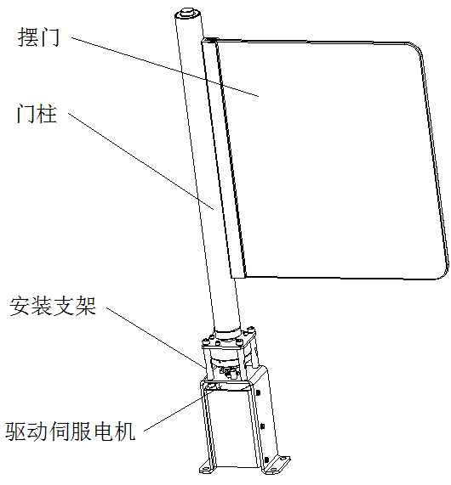

图 10摆门模块外观图

摆门模块的性能指标如下表所示：

|  |  |  |
| --- | --- | --- |
| **项 目** | | **参数说明** |
| 供电电源 | 输入电压 | 220V+10%/-15%，50Hz±4％ |
| 工作电压 | DC 24V±5％ |
| 功率 | 待机：5W ；峰值：180W |
| 环境要求 | 工作温度 | -25 0C～55 0C |
| 工作湿度 | 0～95% RH（无凝露） |
| 存储温度 | -30 0C～70 0C |
| 存储湿度 | 0～95% RH（无凝露） |
| 寿命 | | ≥500万次 |
| 开门时间（s） | | 0.3～1（可设置） |
| 关门时间（s） | | 0.3～1（可设置） |
| 闭合力限制（N） | | 200±30 |
| 运动打击力（N） | | <150N |
| 碰撞检测 | | 有 |
| 通讯接口 | | RS232 19200bps |

表 7普通通道技术规格

## 对射传感器

自助登机闸机种一共有17对对射型传感器，用于乘客通行感应和控制，传感器安装于闸机通道的立面，以下为传感器的外观图：

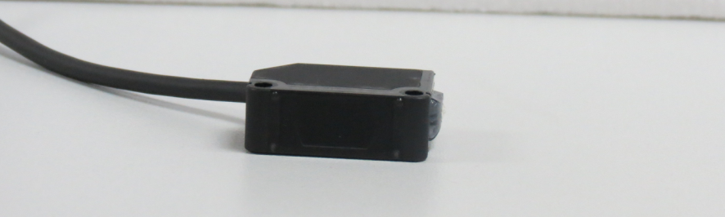

图 11传感器的外观图

传感器的技术参数，如下：

|  |  |
| --- | --- |
| **项目** | **规格说明** |
| 工作电压 | DC 12~24V±10% |
| 消耗功率 | 0.36w（平均）；0.48w（峰值） |
| 工作温度 | -10 ℃ ~ 55 ℃ |
| 工作湿度 | 10%~90%RH |
| 检测距离 | 15m |
| 检测物体 | Φ12mm 以上不透明物体； |
| 光源波长 | 红外LED（870nm）； |
| 防水等级 | IP65 |
| 外形尺寸 | 20mm（长）*31mm（高）*10.8mm（深） |

图 12 传感器技术参数表

## 乘客显示器

乘客显示器安装在自助登机闸机的进出面板顶部，用于显示乘客信息和有关检票操作提示信息等。具有抗电磁干扰，刷新频率高等特点。

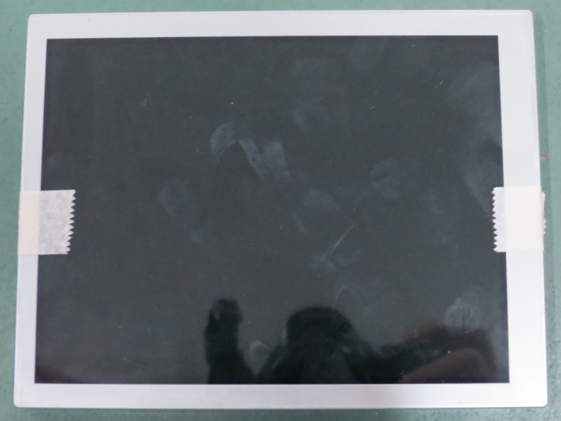

图13乘客显示器图

乘客显示器通过VGA接口与主控单元连接，性能指标如下表所示：

|  |  |  |
| --- | --- | --- |
| 序号 | 项目 | 性能指标 |
| 1 | 屏幕大小 | 8.4英寸 |
| 2 | 响应时间 | 25ms |
| 3 | 亮度 | 350cd/m2 |
| 4 | 最佳分辩率 | 800 x 600 60 Hz |
| 5 | 水平视角范围 | 130度 |
| 6 | 垂直视角范围 | 130度 |
| 7 | 对比度 | 600：1 |
| 8 | 色彩度 | 262K |
| 9 | 工作方式 | TFT |
| 10 | 工作电压 | DC12V＋10％ |
| 11 | 功耗 | ＜10W |
| 12 | 工作温度 | -10~50度 |
| 13 | 工作湿度 | 0%～95%RH |
| 14 | 对外接口 | VGA |
| 15 | MTBF | ≥50,000小时 |
| 16 | EMC方面 | 静电放电抗扰度符合GB/T17626.2--1998标准  电快瞬变脉冲群抗扰度符合GB/T17626.4—1998标准  辐射骚扰度符合GB 9254—1998标准 |
| 18 | 模块认证 | 3C |

表 8乘客显示器性能指标表

## 二维码模块

二维码扫描模块采用硬解码方式进行解码二维码，具有处理速度快、识别精准等。

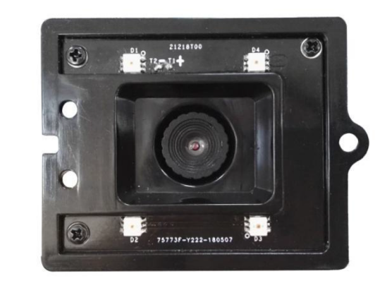

图 14二维码外观图（仅供参考）

|  |  |  |
| --- | --- | --- |
| 序号 | 项目 | 性能指标 |
| 1 | 光源 | 红光LED |
| 2 | 最大可读码速度 | 4米/秒 |
| 3 | 分辨率 | 1280*800，60fps |
| 4 | 扫描角度 | 65°(水平)，48°(垂直)，对角83° |
| 5 | 电源电压 | DC+5V±5% |
| 6 | 电流消耗 | ±10% |
| 7 | 开机电流 | 300mA |
| 8 | 待机电流 | 80mA |
| 9 | 工作电流 | 120mA |
| 10 | 工作温度 | -20°C 到60°C |
| 11 | 存储温度 | -30°C 到70°C |
| 12 | 相对湿度 | 5%到95% (不凝结) |
| 13 | 环境光照 | 正常室内与室外阳光的直射 |

表 9二维码技术指标表

## 电源模块

电源模块包括主电源及机芯电源，实现整机交流电和直流电的供电。

### 电源箱

电源箱包含一路交流输入，一路交流输出，6路直流输出（每路都有+24V、+12V、+5V三种电压）。

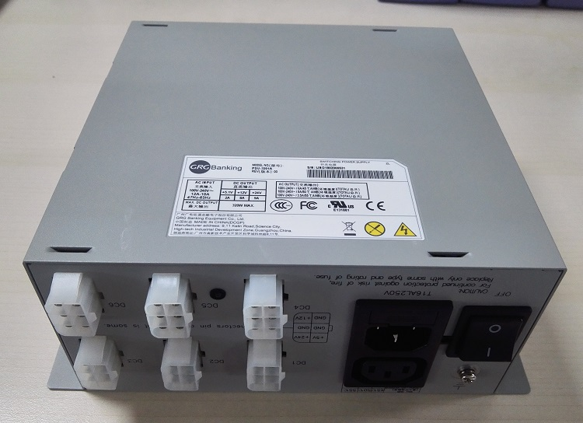

图 14电源箱外观图

主电源模块性能指标如下表所示：

|  |  |  |
| --- | --- | --- |
| **序号** | **项目** | **内容** |
| 1 | 输入电压 | 交流220V±10％，50Hz±4％ |
| 2 | 输出电压 | 直流5V、12V、24V |
| 3 | 电源调整率 | ≤0.5％ |
| 4 | 电流调整率 | ≤1.0％ |
| 5 | 纹波系数 | ≤0.05％(Uo>24V时) |
| 6 | 负载率 | 0～100％ |
| 7 | 使用率 | ≥80％ |
| 8 | 效率 | ≥80％ |
| 9 | 隔离电压 | 输入对外壳：AC l000V/分钟（漏电流≤10mA）；输入对输出AC l000V/分钟（漏电流≤10mA） |
| 10 | 绝缘电阻 | 符合GB4943-2001标准对绝缘电阻的要求，≥2MΩ |
| 11 | 接地电阻 | ≤0.1欧 |
| 12 | 功率保护 | 具有过热、过流、短路、过压、欠压保护功能 |
| 13 | MTBF | ≥50,000小时 |
| 14 | 外形尺寸 | 182.5(W) x 218(D) x 87(H) mm |
| 15 | 模块认证 | 3C、CE、FCC |

表 9电源箱技术指标表

### 维修插座

维修插座，用以提供维修用电源。如：电烙铁，电器仪表等。配电箱外观图如下：

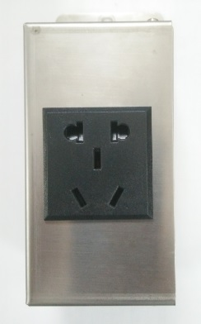

图 15维修插座外观图

### 漏电保护器

当整机出现漏电现象时，漏电保护开关会切断整机电源，起到安全保护作用。外观图如下：

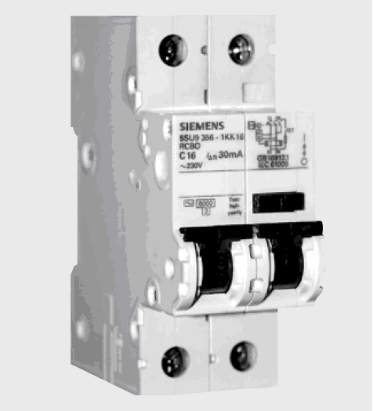

图 16漏电保护开关外观图

其性能指标如下表所示：

|  |  |  |
| --- | --- | --- |
| **序号** | **项目** | **内容** |
| 1 | 额定电流 | 6A |
| 2 | 壳架等级额定电流 | 32A |
| 3 | 额定漏电动作电流 | 30mA |
| 4 | 额定漏电不动作电流 | 15mA |
| 5 | 极数 | 1P+N |
| 6 | 模块认证 | 3C |

表 10漏电保护开关技术指标表

## I/O扩展板

IO扩展板有12路输入和12路输出，主要控制设备内传感器和各模块状态指示灯，功能框图如下：

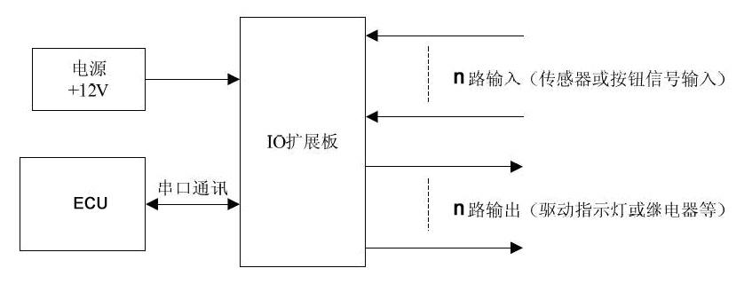

图 17 I/O扩展板功能框图

## 设备信息指示单元

## 通行指示器

通行指示器安装在自助登机闸机的进出面板底部，用于指示此通道进/出方向是否允许正常通行。

通行指示器能显示“通行”及“禁止通行”两种信息，其信息采用国际通用的标志显示，两种信息标志不能同时显示。

通行指示器所采用的技术能满足高可靠性、高亮度、高对比度的要求。在任何光照条件下清晰明了，能给与乘客明确的指示。通行指示器的尺寸与自助登机闸机的整体设计相符，同时其显示标志应能在至少30米的距离外明显辨识其显示信息及含义。通行指示器的表面与自助登机闸机两端前面板平齐，不能有任何的突出。

通行指示器采用彩色LED显示单元。

## 警示灯

警示灯安装在自助登机闸机的进出面板顶部，用于非法卡提示、特殊卡提示、非法闯入提示等。

## 功放盒

自助登机闸机装有功放盒、扬声器，引导乘客有效通过闸机，具有非法闯入提示、无效票提示、正常通行提示等操作提示信息。

## 维护门、锁

自助登机闸机采用进出站区4开门的设计方式，可以方便的进行维护和维修。维护门通过转轴铰链与外壳相连，可以开启90度，转轴铰链与机壳之间加焊了不锈钢衬垫，不会导致转轴铰链及其他设备的弯曲或任何损坏。

维护门带有特制安全锁，防止非权限人员破坏设备内部的相关部件，通过转动安全锁，实现维护门的开、关。

## 电缆标识

每台设备内部的电缆都带有识别标签，其内容包括电缆代码，代码由电缆类型编号、两端连接头编号组成，从电缆代码就能让操作人员非常清晰的知道此电缆从属于何模块，可由何模块的哪个接插口接到另一模块的哪个接插口，设备安装、调试、维护人员可不借助于资料就能非常快速的进行操作。

## 视频防尾随

能够实现行人识别、轨迹跟踪、身高测量、行李物体检测等功能的核心模块，具备高度的可靠性、易用性及易维护性。安装在闸机通道的上方，全方位、无遮挡俯视整个通道，对闸机通道进行实时动态检测，统计闸机通道中行人数量，每个人的位置坐标、身高信息，以及随身携带的行李，为人们提供更加安全便捷的过闸体验。满足以下参数：

|  |  |
| --- | --- |
| 项目 | 技术参数 |
| **电源** | DC12V 24W |
| **处理器** | 六核64位高性能主板，主频高达1.8GHz |
| **相机** | 3D相机：视场角 垂直90°/水平60°；帧率30fps |
| RGB相机：视场角 垂直110° /水平 80°；帧率60fps |
| **通讯接口** | RS485串行接口，RJ45以太网接口 |
| **安装方式** | 置顶安装于闸机通道中心位置正上方，距离地面高度3m |
| **尺寸** | 长135×宽120×高68（单位： mm） |
| **重量** | <1kg |
| **检测速度** | 算法识别速度高达30fps，可实时处理大客流、快速通行的场景 |
| **检测范围** | 2m*1.2m，可对闸机通道全覆盖，无遮挡检测 |
| **身高测量** | 测量误差<3cm |
| **准确率** | 漏人率<0.02% |
| **尾随距离** | 尾随检测距离<10cm |
| **视频存储** | 具备视频存储功能（需配置SD存储卡） |
| **工作环境** | 温度：-20~50°C |
| 湿度：10%~95%，不结露 |
| 照度：10至10000 Lux（室内） |

# 可靠性设计

## 环境可靠性

### 电磁兼容性设计

根据自助登机闸机在高铁站使用的环境分析，自助登机闸机接收电磁干扰的耦合通道常见有如下几种：

* 来自设备外部的主要传导干扰有：
* 从供电网传导进来的脉冲干扰；
* 电源跌落；
* 接触式静电放电；
* 从网络连接线传入的脉冲干扰；
* 通过共模地传入的脉冲干扰。
* 来自设备外部的主要辐射干扰有：
* 手机辐射；
* 日光灯管启辉器火花干扰；
* 其它射频设备。
* 设备内部模块的相互干扰：
* 在自助登机闸机金属外壳，尤其是在金属键盘上的人体接触式放电；
* 从电源线及通信线导入的脉冲干扰；
* 自助登机闸机内部各个机电设备间的相互串扰，比如带有线圈或电机的模块，会产生较大的辐射干扰或传导干扰。由于自助登机闸机是以数字电路为主的设备，对辐射的抗干扰能力比较强，一般不会造成自助登机闸机故障或误动作。影响自助登机闸机工作稳定性主要是传导干扰。

基于上述考虑，自助登机闸机采取以下防止电磁干扰的措施：

* 整机以及所有模块的电磁兼容性设计都符合EN55022 标准、EN61000－4 标准。
* 交流连接线路：外接总电源到开关盒，开关盒到电源箱、工控机、机芯等。开关盒内的输入和输出线缆严格分开，对输入电源滤波，以提高供电质量，并安装漏电保护装置和过电流保护。
* 为保证电源进线有良好接地，电源零线与地线的电压不大于4V。在线材方面：使用标准三芯电源线缆。
* 增加接地干线，接地干线应为绝缘铜芯导线，最小截面应不小于16mm²。当在接地干线上，其接地电位差大于1Vrm·s（有效值）。
* 直流连接线路：通过直流电源模块输出到各个用电模块。在线材方面：采用双绞线，其中的两根黑线用于地线。而红线和灰线则根据各个模块的具体要求连接。
* 采用实地接地法，各模块的地与机壳连接要可靠，并要求与大地相连，整机上的任意一接地点与大地之间的电阻不得超过0.1Ω。
* 强电和弱电线路尽量保证分开布线；通讯线缆的走线距离要尽量短。

### 接地设计

为了保证电源进线有良好接地，要求电源零线与地线的电压不能大于4V。

采用实地接地法，各模块的地与机壳地连接要可靠，并要求与大地相连，整机上的任意一接地点与大地之间的电阻不得超过0.1Ω。

### 防尘和防异物设计

设备做了专门的防尘和防异物设计，以尽可能保护内部不受灰尘和异物的侵害，降低设备的故障率。以下是设备采用的防尘和防异物设计及相关措施：

* 尽可能减少与外部联系的出口，从根源上减少灰尘和异物的侵害；
* 设备外壳所有门使用档条密封。增加了灰尘和异物进入设备的路径距离及曲折，以免灰尘和异物轻易地通过直通的缝隙进入设备内部；
* 所有门与机壳、模块与外壳配合处（边缝）装上防尘条。

### 防水防锈防腐蚀设计

设备也进行了相应的防水设计，确保地面的水和溅在设备外壳上的水不会流进机体内，不会伤害设备。

设备使用的是标准通用紧固件，表面采用电镀彩锌处理，在一定程度上满足防锈防腐蚀功能。

### 防静电设计

针对深圳气候条件下的静电状况，自助登机闸机采用以下措施：

* 对设备所有的金属部分均做好接地措施，杜绝静电的影响；
* 电路板上进行防静电设计，如采用ESD器件等；
* 通信电缆采用磁环等抗干扰器件；
* 采用防静电刷消除静电。

自助登机闸机整机及模块均采用了防静电设计，整机设计采用了上述四种防静电措施；设备内部模块，根据具体情况采用相应的防静电措施。

## 硬件可靠性

### 模块可靠性

* 模块化设计，相互之间通过串行口相连，独立性好；
* 模块的单片机及中央计算机主板都设有看门狗功能，以备死机时能自动复位；
* 主控单元是自助登机闸机的核心，为了保证其电源稳定，主控单元电源供电有一定余量，防止电压的线上损耗和与其他模块的线间干扰。

### 线路连接可靠性

* 所有的直流供电线缆要采用双绞线以消除共模干扰；
* 保证整机各部件接地良好，使各模块单点接地。

# 可维护性设计

## 硬件可维护性

* 硬件采用模块化设计，相互之间只通过串行口或USB接口相互连接，独立性好，维护升级方便；
* 产品可维护性指标：平均排除故障时间为30分钟。

## 软件可维护性

* 当机器发生故障时通过打开维护开关使用维护面板进行维护操作，操作界面直观、易懂，可以通过机器错误代码迅速找出故障的原因，可以对各模块进行初始化和检测等工作；
* 软件采用面向对象的设计方法，驱动设备和功能模块采用组件和动态连接库技术，便于软件模块的维护和升级；
* 采用Log机制，故障时可根据Log文件记录的状况，对现场进行还原。

## 结构可维护性

整机中结构设计以便于维护为原则，更容易维护操作。

* 部分模块采用导向式维护设计，更容易对各模块进行维护操作；
* 设备内维护频率相对高的部件可维护性等级高于维护频率相对低的部件；
* 所有需要维护部件的平均维护时间均在规定值内。